Экологиялық саябақ өз есігін айқара ашты...
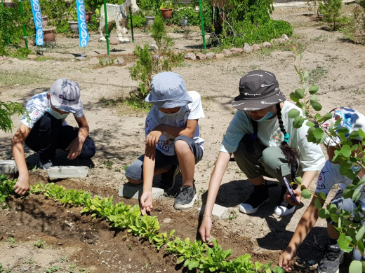

Балаларды қорғау күніне орай оқушылар мен ересектердің көмегімен Михаил Русаков атындағы санаторлық мектеп-интернатында экологиялық саябақ қайтадан өз есігін айқара ашты. Құстар ұшып келіп, өздерінің ұяларына орналасып, шарлармен безендірілген киіз үй түріндегі үлкен гүлзар үйге қазтамақ, бақытгүл, нәркес, барқытшөп сияқты гүлдерді қонақжайлықпен қабылдады. Саябақта әдемі гүлзар пайда болып, етегі шырайгүлмен безендірілген, ал түймедақ гүлі мақтанышпен төменде тамыр жайған. Саябақтың аумағы балалар мен технология мұғалімдерінің қолымен жасалған эко-шамдармен жарықтандырылған. Құдықтың жанында, күн сәулесіне жылынып тасбақалар, аумақты күзететін күшік орналасқан. Тіпті биыл отырғызылған раушангүлдер мен көпжылдық өсімдіктер гүлденіп үлгерді. Ағаштар да әдемі ақ гүлдермен гүлденді. Оқушыларымыз ерекше күтім жасайтын әлі кішкентай, көк шырша да әдемі күлімсіреп тұр. Биылғы жылы тәжірибелік көкөніс бағының жұмысы басталды. Неліктен тәжірибелік? Ол баққа себілген тұқымдар Нұр-Сұлтан қаласының агротехникалық университетінің студенттері біздің топырақ жағдайында сынау үшін сыйға тартты. Алда экологиялық саябаққа арналған көптеген шығармашылық жобалар күтіп тұр. Келесі жылы оқушыларымыз мектепке келіп, одан да қызықты және шығармашылық жобалар ойлап табады деген үміттеміз. Балаларымызға мықты денсаулық және жаз мезгілі жақсы өтсін деп тілейміз!

